Fundamentos de Antropología (FCE1200)
Formato de respuesta
Somos una persona humana
Nombre estudiante:
Asignatura: Fundamentos de Antropología (FCE1200) | Carrera: Programador Computacional Online
Profesor: ANTONIA JAVIERA DEL CARMEN | Fecha: 15-09-2025

Somos una persona humana

Descripción:
En esta quinta semana realizarás una actividad sumativa con encargo escrito de manera grupal que tendrá 3 preguntas de desarrollo, en donde deberás analizar las características que definen a la persona humana en relación a la libertad, el amor, la dignidad inherente y su naturaleza sociable por medio de un análisis de caso. La forma de evaluar los aprendizajes será por medio de una rúbrica.

Instrucciones específicas:
A continuación, te presentamos la relación de amistad entre Nicolás y Martín. Para responder las preguntas, lee el texto de esta historia real y ve el video atentamente.

Caso:
Martín Passeri, el campeón argentino de surf, y Nicolás Gallegos emocionan a todos con su historia.
"Surfeé muchas olas en mi vida, pero ninguna como esta", confiesa el pentacampeón argentino de surf, Martín Passeri. En esta oportunidad lo hizo cumpliendo un sueño: surfear junto a su amigo Nicolás Gallegos, quien, a causa de un accidente, está parapléjico desde hace 18 años. "Siempre fui de romper límites y ahora los tengo desde que me levanto", dice Nicolás a sus 38 años. Sin embargo, su voluntad pudo más y logró enfrentar lo que le gusta llamar la "ola de su vida".
Martín tiene tres hernias de disco y a pesar de los dolores constantes pudo enfrentar este nuevo desafío. "Mi corazón estaba feliz. Fue lograr lo imposible, demostrar que somos ilimitados", dijo el surfista. Según su relato, esta experiencia no se compara con ningún campeonato ganado, sino que va más allá, trasciende. "Montado sobre mi caballo más alto que yo, sólo Dios. Eso pasó arriba del lomo del campeón", fueron las palabras de agradecimiento de Nicolás tras alcanzar su objetivo.
Nicolás pudo cumplir un sueño que creía imposible y Martín conoció una nueva arista de su profesión. "Nicolás fue mi maestro, me ayudó a entender muchas cosas. Esa fue la fuerza que hizo que nos podamos parar en esa ola que, sin duda, fue la mejor ola de mi vida", dijo emocionado el surfista.
Nota. Wakstein,I. (2015). El pentacampeón del surf argentino le cumplió el sueño a su amigo parapléjico. https://www.lanacion.com.ar/sociedad/el-pentacampeon-del-surf-argentino-le-cumplio-el-sueno-a-su-amigo-paraplejico-nid1811933/


Enlace

Te invitamos a ver la historia en el siguiente video:

https://www.youtube.com/watch?v=TTkOBlSwiPM
Pregunta 1
Como se puede apreciar, Martín y Nicolás buscan vivir una vida completa y plena.
A partir del análisis del caso, explica dos características de las pasiones humanas, relacionado los conceptos de razón y afectividad. (Considera en tu respuesta un máximo de 15 líneas).
En el caso vemos dos características importantes de las pasiones. Primero, las pasiones nos impulsan a superar límites, como cuando Nicolás dice que siempre rompió límites y ahora los enfrenta desde que se levanta. Su pasión por el surf no desapareció con el accidente, sino que se transformó en motivación para lograr lo imposible. Segundo, las pasiones generan conexión entre personas, como vemos en la amistad entre Martín y Nicolás, donde compartir esa experiencia los unió profundamente. La razón entra cuando ellos planifican cómo hacer posible el surf adaptado, no es solo el deseo emocional, sino que piensan estrategias para lograrlo. La afectividad se ve en la felicidad y emoción que sienten al cumplir el sueño, cuando Martín dice que su corazón estaba feliz. Es la combinación perfecta: la razón organiza y planifica mientras que la afectividad da la fuerza y motivación para no rendirse. Sin razón, sería solo un deseo imposible; sin afectividad, no tendrían la energía para intentarlo.

Pregunta 2
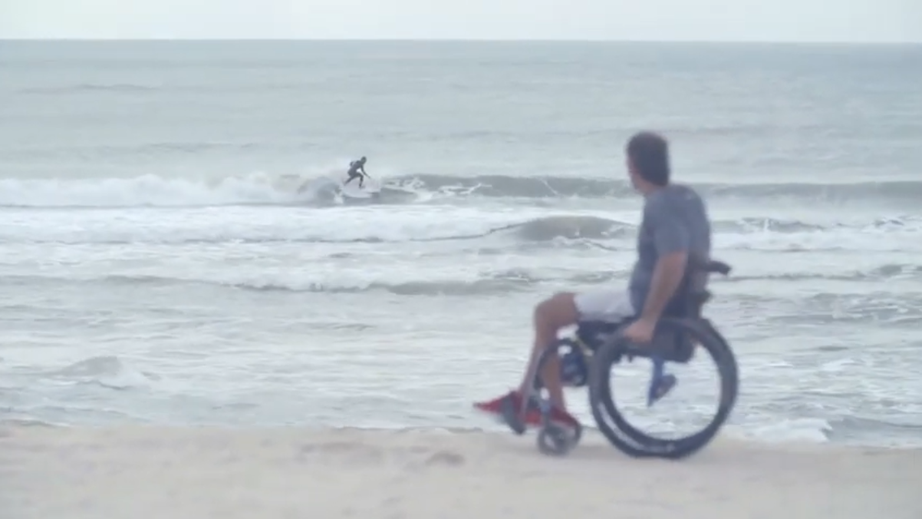
Martín: “El Surf es la búsqueda de la libertad que nunca termina. La búsqueda de un equilibrio que cuesta encontrar.”

Nicolás: “Me encanta el Surf. Al estar en silla de ruedas tienes ocho mil barreras arquitectónicas que te impiden desenvolverte en lo cotidiano.”

Nota. Wakstein,I. (2015). El pentacampeón del surf argentino le cumplió el sueño a su amigo parapléjico. https://www.lanacion.com.ar/sociedad/el-pentacampeon-del-surf-argentino-le-cumplio-el-sueno-a-su-amigo-paraplejico-nid1811933/
A partir de las acciones que realiza Nicolás:
- Explica ¿cómo se reflejan las tres características de la libertad en el caso? (Considera en tu respuesta un máximo de 15 líneas).
Las tres características de la libertad en Nicolás nos muestran algo profundo sobre la dignidad humana. Primero, la autodeterminación: Nicolás nos enseña que ser libre no es sobre lo que tu cuerpo puede hacer, sino sobre quién decides ser. Él elige vivir plenamente, no a pesar de su condición, sino con ella, mostrando que toda vida tiene valor y posibilidades. Segundo, la responsabilidad: no es solo asumir riesgos, sino la valentía de mostrarse vulnerable ante otros, de pedir ayuda, de confiar en Martín. La verdadera responsabilidad incluye reconocer que nos necesitamos unos a otros. Tercero, elegir el bien: Nicolás no solo busca su felicidad personal, sino que su historia se vuelve testimonio para otros, rompiendo prejuicios sobre la discapacidad. Cuando dice "mi voluntad pudo más", no habla de vencer algo, sino de la fuerza del espíritu humano que florece en comunidad. Su libertad nos recuerda que ser libre no es ser independiente, sino interdependiente. La libertad más bella es la que se ejerce junto a otros, donde tu realización incluye la mía, como Nicolás y Martín surfeando juntos, libres juntos.

- Da dos ejemplos que reflejen características del amor de amistad en el actuar de Martín. (Considera en tu respuesta un máximo de 15 líneas).
El primer ejemplo es cuando Martín, a pesar de tener tres hernias de disco y dolores constantes, decide ayudar a Nicolás a cumplir su sueño. El amor de amistad se ve en que antepone el bienestar de su amigo a su propia comodidad física. No lo hace por obligación sino por genuino cariño. El segundo ejemplo es cuando Martín reconoce que Nicolás fue su maestro y que le ayudó a entender muchas cosas. En la verdadera amistad hay reciprocidad y humildad, Martín no se ve superior por poder caminar, sino que aprende de su amigo. Cuando dice que fue "la mejor ola de mi vida", muestra que dar felicidad a su amigo le dio más satisfacción que cualquier campeonato. Eso es amor de amistad puro: encontrar alegría en la alegría del otro.

Pregunta 3
La historia de Nicolás y Martín es un ejemplo que destaca la resiliencia y el valor único de la persona.
¿Cómo puedes fomentar una cultura de cuidado y respeto por el otro en tu futura profesión? Da dos ejemplos y fundaméntalos relacionando los conceptos de dignidad, entrega del ser personal, único e irrepetible. (Considera en tu respuesta un máximo de 15 líneas).
En mi futura profesión quiero recordar que trabajo con personas, no con casos o números. Mi primer ejemplo sería algo básico pero importante: aprender los nombres de todos y tratar a cada persona con respeto que todos se merecen. Cada persona es única e irrepetible, y merece ser tratada con dignidad. No es solo ser amable, es reconocer que todos tenemos algo valioso que aportar. En mi experiencia de prácticas vi cómo algunos ignoraban al conserje, pero él tenía años de experiencia y sabía cosas del edificio que nadie más conocía. Mi segundo ejemplo sería hacer mi trabajo pensando en las personas reales que lo usarán. La entrega personal significa preocuparse de verdad, no solo cumplir. Si diseño algo, pensar en que sea útil para todos, fácil de usar, que no excluya a nadie. Como Martín que adaptó su conocimiento del surf para que Nicolás pudiera surfear también. No se trata de hacer favores especiales, sino de hacer las cosas bien desde el principio pensando en todos.

